奉溪高速寂静互通石灰岩碎石采购（第二次）

竞争性比选文件

（项目编号：SH20200020108）

重庆通力高速公路养护工程有限公司
2020年8月

奉溪高速寂静互通石灰岩碎石采购（第二次）
竞争性比选公告

本项目奉溪高速寂静互通石灰岩碎石采购准备组织实施，重庆通力高速公路养护工程有限公司计划以竞争性比选方式确定成交单位，具体情况如下：
一、项目概况与竞争性比选范围
本项目为重庆通力高速公路养护工程有限公司奉溪高速寂静互通石灰岩碎石采购项目。
- 竞争性比选材料采购详见下表：
材料名称 | 规格型号 | 暂估量（吨） | 供货期 | 交货地点
石灰岩碎石（含机制砂） | 0-5mm | 17000 | 预计6个月（至本工程项目完成为止），每批次交货时间比选人另行通知。 | 奉溪高速寂静互通；交货地有地方道路可进入施工现场，比选人不组织现场考察，比选申请人如有需要，可自行前往现场周边进行考察。
石灰岩碎石 | 5-10mm | 10000 | 预计6个月（至本工程项目完成为止），每批次交货时间比选人另行通知。 | 奉溪高速寂静互通；交货地有地方道路可进入施工现场，比选人不组织现场考察，比选申请人如有需要，可自行前往现场周边进行考察。
石灰岩碎石 | 10-20mm | 16000 | 预计6个月（至本工程项目完成为止），每批次交货时间比选人另行通知。 | 奉溪高速寂静互通；交货地有地方道路可进入施工现场，比选人不组织现场考察，比选申请人如有需要，可自行前往现场周边进行考察。
石灰岩碎石 | 10-25mm | 6000 | 预计6个月（至本工程项目完成为止），每批次交货时间比选人另行通知。 | 奉溪高速寂静互通；交货地有地方道路可进入施工现场，比选人不组织现场考察，比选申请人如有需要，可自行前往现场周边进行考察。
2、本次竞争性比选不接受联合体竞标，不允许分包和转包。
二、比选申请人资格要求：
比选申请人须同时满足以下资格要求：
具备独立法人资格，具备有效的营业执照（含生产或销售碎石或石灰岩碎石或建材等相关经营范围）。
三、竞争性比选申请文件的相关要求：

1、竞标报价说明：

（1）竞标报价为综合到场不含税单价。成交候选人必须在签订合同前向竞争性比选方承诺所供石灰岩碎石均已向相关税务部门缴纳矿产资源税等所有税费（税费已包含在单价内）并向比选人递交书面承诺书。

（2）报价表中的暂估量仅作评标使用，最终数量以实际结算数量为准，且满足国家及行业的相关技术规范标准(具体规格型号以比选人实际要求为准)。

（3）本项目最高不含税总限价为人民币：3970900.00元（大写：叁佰玖柒万零玖佰元整）。

注：比选申请人的竞标报价均不得超过比选人公布的相应最高限价否则均为无效竞标（详见格式“四、已标报价清单”）。
- 供货要求：

（1）质量要求、技术标准：具体详见采购合同中“二、质量要求、技术标准”。

（2）材料运输：本竞争性比选文件约定的材料价格为竞争性比选人指定位置的到场单价，材料运输（包括装卸及整齐堆放）的安全由比选申请人负责，因材料运输超限等引起的全部后果、责任均由比选申请人承担。比选申请人必须保证安全、及时供货，竞争性比选人不承担由此造成的安全责任及相应费用。
3、本次竞争性比选申请文件的组成：
①报价书；
②法定代表人身份证明及授权委托书；
③竞争性比选申请单位有效的营业执照；
④已标报价清单。
（注：以上所有文件均须竞标单位法定代表人或其授权代理人签署并加盖单位公章）
4、竞争性比选申请文件的份数及编制要求：
竞争性比选申请文件2份（正本1份、副本1份，副本可为正本的复印件），竞争性比选申请文件按竞争性比选文件中规定格式排版。

- 评标办法（本项目采用经评审的最低投标价法）：
条款名称 | 评审因素与评审标准
初步评审 | （1）竞争性比选申请文件按照竞争性比选文件规定的格式、内容填写，字迹清晰可辨；  （2）竞争性比选申请文件上法定代表人或其授权代理人的签字、比选申请人的单位公章齐全，符合竞争性比选文件规定；  （3）比选申请人按照前述要求提供了法定代表人的授权委托书或法定代表人身份证明；  （4）比选申请人资格要求符合竞争性比选文件规定；  （5）比选申请人未提供虚假资料；  （6）在报价书上填写了总价金额，比选申请人的竞标报价均未超过竞争性比选人公布的相应最高限价，且报价唯一；  （7）比选申请人没有围标串标行为。
澄清 | 发生以下任一情形的，作否决竞标处理：  （1）比选申请人拒绝确认算术性修正后的竞标报价；  （2）修正后的最终竞标报价超过最高竞标限价；
视为比选申请人相互串通竞标的情形 | 有下列情况之一的，视为比选申请人相互串通投标，做否决竞标处理。  （1）不同比选申请人的竞争性比选申请文件由同一单位或者个人编制；  （2）不同比选申请人委托同一单位或者个人办理竞标事宜；  （3）不同比选申请人的竞争性比选申请文件载明的项目管理成员为同一人；  （4）不同比选申请人的竞争性比选申请文件异常一致或者竞标报价呈规律性差异；  （5）不同比选申请人的竞争性比选申请文件相互混装；
竞标总价 | 竞标总价的确定：竞标总价＝报价函文字报价
竞标总价 | 有效竞标总价的确定：未通过初步评审的竞标总报价按否决竞标处理，不进行后续评审。
成交候选人推荐原则 | 本项目评标采用经评审的最低投标价法，按照评标办法对通过初步评审、详细评审的有效竞标总价由低到高的先后排序，推荐成交候选人数量：3名，不足3名则按相应家数推荐成交候选人。  若出现最低价相同的情况，则由比选申请人代表在开标现场抽签确定推荐顺序（例如：抽取序号为1，故为第一成交候选人，后面以此类推）。

五、竞争性比选须知
（一）竞争性比选文件获取方式：凡愿意参加的潜在比选申请人，从文件挂网起至竞争性比选申请文件递交截止时间前，详见重庆高速集团官网（http://www.cegc.com.cn/gw/newsInfoMenu.html?id=42&key=2）、重庆高速公路集团有限公司招投标管理平台（http://43.240.249.108:8088/PMS/）、中国招标投标公共服务平台（www.cebpubservice.com）上发布的本项目竞争性比选公告中的获取方式（链接）自行下载。不管比选申请人是否下载，均视为已知晓竞争性比选文件的全部内容和有关事宜。本项目不需要报名，直接投标 。
（二）竞争性比选公告及结果公示将在中国招标投标公共服务平台（www.cebpubservice.com）竞争性比选公告及结果公示将在重庆高速集团官网（http://www.cegc.com.cn/gw/newsInfoMenu.html?id=42&key=2）、重庆高速公路集团有限公司招投标管理平台（http://43.240.249.108:8088/PMS/）上发布。
（三）竞争性比选申请文件递交截止地点：重庆国际投资咨询集团有限公司（重庆市江北区五简路2号重咨大厦C幢1楼，具体详见一楼大厅指示）。
（四）竞争性比选申请文件递交截止时间：2020年 08 月 18 日下午14 时 00 分。
（五）各比选申请人应根据本次竞争性比选的具体要求，编制规范的竞争性比选申请文件（竞争性比选申请文件，要求填写规范，密封完好并在封口处加盖公章或签字，所有竞争性比选申请文件均只能作一次性提交，提交后不得更改）。
（六）密封要求：
按第三条要求制作的竞争性比选申请文件，将竞争性比选申请文件密封到一个封套中，再在封套上写明：
奉溪高速寂静互通石灰岩碎石采购（第二次）竞争性比选申请文件
在2020年08 月 18 日下午 14时 00 分前不得开启
（七）代理服务费：
成交单位在领取成交通知书的同时，重庆市五环工程建设管理有限公司按本竞争性比选文件中的约定向成交单位收取代理服务费。本项目代理服务费为人民币：3万元（叁万元整）。比选申请人在竞标报价中，应充分考虑此部分费用，竞争性比选人视比选申请人的竞标报价中已包含此部分费用。
（八）廉政约定：
为杜绝商业贿赂现象，共同营造公平、公正的竞争环境，敬请各比选申请人在参与竞标报价过程中，将竞争性比选人明示或暗示要求宴请、招待，或索取礼金、礼品、礼券、其他利益，或故意刁难、显失公平现象，向我司纪检监察人员进行举报。具体举报渠道告知如下：
举报电话及联系人：谢甜甜 举报电话：023-89187977
我司承诺：对所有举报信息及时调查处理，对举报来源严格保守秘密，对举报单位因举报所可能遭受的利益损害采取特别措施予以保护。
（九）采购合同（附后）。
（十）竞争性比选人联系方式：
竞争性比选人：重庆通力高速公路养护工程有限公司
地址：重庆市渝北区新南路52号
联系人：刘老师 电话：023-89063871

代理人：重庆市五环工程建设管理有限公司
地址：重庆市江北区五简路2号重咨大厦1806室
联系人：任老师 电话：023－67749736

采购合同：
奉溪高速寂静互通石灰岩碎石采购合同

甲方：重庆通力高速公路养护工程有限公司
乙方：
甲方因奉溪高速寂静互通工程施工需要，协议向乙方购买石灰岩碎石一批；依照《中华人民共和国合同法》及其他有关法律、行政法规，双方在遵循平等、自愿、公平和诚实守信原则的基础上，经共同协商，达成一致意见，特签订本合同：
一、产品名称、型号、数量、金额： 货币单位：人民币 元
产品名称 | 规格型号 | 单位 | 到场含税单价（元/吨） | 金额 | 备注
石灰岩碎石 | 0-5mm、机制砂 | 吨 |  |  | 交货地：奉溪高速寂静互通
石灰岩碎石 | 5-10mm | 吨 |  |  | 交货地：奉溪高速寂静互通
石灰岩碎石 | 10-20mm | 吨 |  |  | 交货地：奉溪高速寂静互通
石灰岩碎石 | 10-25mm | 吨 |  |  | 交货地：奉溪高速寂静互通
预计合同总额： 元（大写： ）
注：1、本合同约定的材料价格为甲方指定位置的到场单价，合同有效期内，合同单价不予调整。
- 合同价为税后价，乙方应提供合法有效且符合甲方要求的增值税专用发票，且抵扣税率为 3 %
3、甲方所采购的石灰岩碎石材料用于水稳层及水泥混凝土路面施工，分别所需采购量以甲方实际需求为准。
（本合同为综合单价合同，具体数量以甲方代表确认的实际到货合格数量为准）
二、质量要求、技术标准
1、质量要求：
石灰岩碎石质量标准要求见下：
（1）母材及加工场地的要求：
石灰岩碎石集料生产母材应除去表层土、风化或不合格的岩层，母材块石不混杂泥土、风化岩石或不合格岩石。加工场地应硬化，无泥土。
（2）加工设备的要求
加工生产线应采用鄂式破碎机+圆锥式破碎机或反击式破碎机分级破碎设备生产，筛分设备满足碎石生产的规格要求，生产时，应在反击破碎和振动筛中采用真空吸尘装置，有条件时可以采用水洗法，以减少碎石表面的粉尘含量。
筛分设备中筛网尽量采用标准方孔筛网，筛网规格以内孔边长度为准。生产时各级筛网规格控制：0-5mm石灰岩碎石上限筛网规格为4.75mm，5-10mm石灰岩碎石上下限筛网规格分别为9.5mm和4.75mm，10-20mm石灰岩碎石上下限筛网规格分别为19mm和9. 5mm，10-25mm石灰岩碎石上下限筛网规格分别为25mm和9.5mm，
（3）灰岩成品质量的要求
适用技术规范
《公路工程质量检验评定标准》（JTG F80/1-2017）
《公路路面基层施工技术细则》JTGT F20-2015
《建筑用卵石和碎石》GB/T14685-2011
工程所在地地方环境保护管理条例
招标人施工项目设计文件
水泥稳定碎石基层、底基层、路基加强层原材料技术要求：
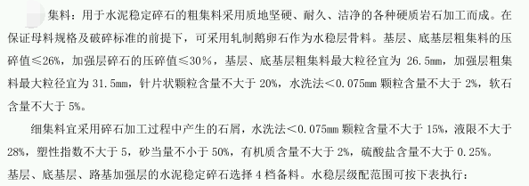

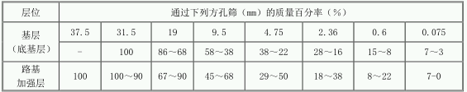

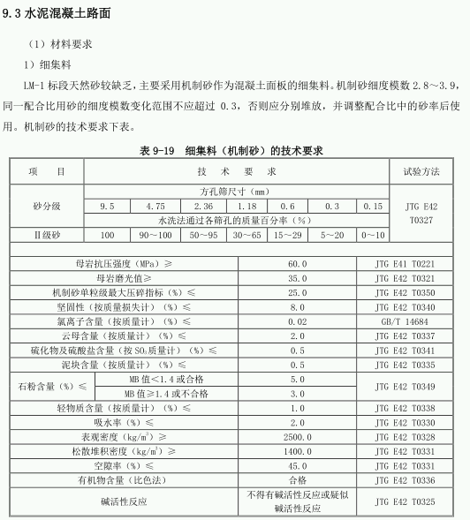

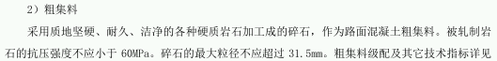

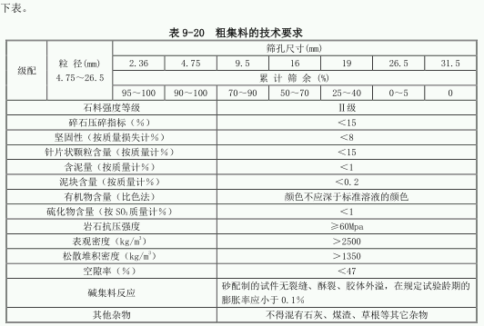

含水量≦1%,超出1%的部分，结算时扣除相应费用。
2、乙方必须保证供货质量，若因材料质量原因导致的一切损失皆由乙方负责。
3、甲方对每批次到场材料进行随机抽检，不合格材料将不予收货并无条件退货。
4、乙方必须无条件接受材料的级配调整，以满足甲方项目施工需要。因货物质量不符合国家、行业规定的以及本合同约定的相关标准而产生的一切后果责任由乙方承担；若由此而给甲方造成损失的，乙方应全额赔偿。
三、交（提）货地点、方式
1、甲方所采购的石灰岩碎石由乙方以汽车运至甲方指定位置奉溪高速寂静互通；
2、乙方所供应的石灰岩碎石经甲方初步验收合格后收货。在转运过程中，乙方必须采取有效措施避免材料的二次污染或受损，否则，甲方有权拒绝收货或要求退货。
3、甲方根据需求，以短信通知、书面通知的方式通知乙方供货，乙方在接到甲方通知之日起 1 日内完成备货及运输工作，保证按时供货。乙方供货时，应提供送货单据，每批次产品到达指定地点后，甲方组织相关人员进行现场初步验收，材料初步验收合格后甲方确认收货；工程完工后，业主、监理对工程进行交工验收，若材料验收不合格，双方应共同随机取样封存并将样品送双方认可的有资质的质检单位检测；若检测合格，检测费由甲方支付；检测不合格，则一切费用及损失由乙方承担。
甲方联系人： 联系电话：
乙方联系人： 联系电话：
四、运输方式及到达站港和费用负担
本合同约定的材料价格为甲方指定位置的到场单价，材料运输（包括装卸）的安全由乙方负责，因超限等引起的一切后果及责任均由乙方自行承担。乙方必须保证安全、及时、足额供货；涉及危化品运输的，运输车辆必须具备“危化品运输许可证”，甲方不承担由此造成的安全责任及相应费用。
五、货物所有权
本合同项下货物的风险转移以所有权转移的时间为准，即货物交付验收前所有权归属于乙方，货物风险、保管费用等均由乙方承担；货物交付验收后所有权转移为甲方所有；货物风险自货物交付验收后由甲方承担（货物由乙方保管的除外）。
六、计量方法
1、以甲方现场过磅计量为准，乙方提供的出厂计量单作为参考。乙方如对甲方计量结果有异议，双方应现场协商解决，事后甲方不予认可。
2、磅差在±3‰以内为合理磅差，超过±3‰甲乙双方应协商解决。
七、验收标准、方法
1、到场材料由甲方负责初检（初检指标包括：外观颜色、外观洁净程度、表观级配等），并根据甲方自检频率对材料各项技术标准进行严格检测，不合格材料则无条件退货，若应退货导致甲方无法生产而影响项目工期，由此造成的损失由乙方承担。
2、如在检测中发现有不合格、不满足技术要求的，乙方有争议的，可委托经甲乙双方认可的第三方检测机构进行检测，费用先由乙方垫付，最终由相应责任方承担（如合格费用由甲方支付，如不合格费用由乙方支付）。发生产品质量责任问题，乙方须承担由此造成的一切损失及费用。
八、发票的开具
1、石灰岩碎石产品销售全额发票由乙方开具增值税专用发票（抵扣税率3%）给甲方，发票单位名称为本合同甲乙双方全称（销售发票中已包含运输费，运输费不再单独开具发票，该发票必须足额合法有效且符合甲方的要求），并配合甲方验证发票的真伪。否则，甲方有权拒绝付款并顺延付款时间。因乙方开具的发票不规范、不合法或涉嫌虚开发票引起税务问题的，乙方需依法向甲方重新开具发票，并向甲方承担赔偿责任，包括但不限于税款、滞纳金、罚款及相关损失等。
2、乙方应按照甲方要求，及时向甲方开具可以抵扣税款的增值税专用发票。因乙方开具发票不及时给甲方造成无法及时认证、抵扣发票等情形的，乙方需向甲方承担赔偿责任，包括但不限于税款、滞纳金、罚款及相关损失等。
3、本合同内容经双方同意变更的，如果涉及到合同价款等增值税专用发票记载项目发生变化的，需要作废、重开、补开、红字开具增值税专用发票的，甲乙双方需履行各自的协助义务。
4、乙方承诺向甲方所供石灰岩碎石均已向相关税务部门缴纳矿产资源税等所有税费（税费已包含在单价内）。
5、合同生效后，因合同双方纳税人身份、纳税方式或因相关法律法规变动导致的增值税税率的变化，应遵循相关税收政策的要求，对合同价格及增值税税额进行调整。
九、结算方式及期限
按月进行结算；结算金额=当月已对账的实际收货数量×合同单价。乙方向甲方提供有效发票及供货凭证，甲方自费用清单（按甲方代表实际验收的合格数量和材料合同单价计算）及发票送达之日起二十个工作日内（每月25日至次月5日不办理支付，时间相应顺延）以银行转账方式支付给乙方。乙方迟延提供发票和相关结算资料的，甲方的付款期限相应顺延。
- 履约保证金：无。
十一、预付款：无
十二、违约责任
1、乙方必须保证供货质量，若因材料质量原因导致的一切损失皆由乙方负责。若出现材料质量事故的，按贰万元/次的标准向甲方支付违约金，出现二次及以上事故的，甲方可随时终止或解除本合同（因乙方到场材料验收未通过，初次拒收，二次终止合同），要求乙方赔偿甲方全部损失。
2、乙方保证收到甲方短信或通知后一日内将甲方所需合同材料送达到指定地点。乙方材料的供应量、送货时间必须满足甲方通知要求和甲方施工进度要求，否则，按壹万元/天的标准向甲方支付违约金；同时，甲方有权终止或解除合同，并赔偿甲方全部损失。
3、乙方应保证供应货物不得存在任何权利瑕疵或侵犯任何第三人合法权益，否则，甲方有权终止或解除合同，要求乙方赔偿甲方全部损失。
4、双方其余违约按《中华人民共和国合同法》执行。
5、本合同约定的甲方损失包括工期延误损失、甲方向第三人承担的违约金、赔偿金、甲方预期利润等全部直接和间接损失。
十三、其它约定事项
1、本合同为综合单价合同。应是乙方将材料运至甲方指定地点，并进行整齐堆放的全部工作的综合单价。
2、在实际供货中，可能会因施工调整、质量等原因对供货数量和时间进行调整，会导致乙方在实际供货中数量发生变化，最终数量以甲方代表确认的实际到货合格数量为准。期间乙方不得以供应数量和时间有变化要求进行单价变更。
3、如乙方产品因质量原因未通过质检（含颜色），乙方必须接受无条件退货，并由乙方承担由此造成的一切损失，甲方有权立即解除或终止合同。
4、甲方的竞争性比选文件及乙方的报价文件作为本合同的附件，具有同等法律效力，若有不一致或矛盾之处，以本合同条款为准。
十四、本合同有效期：预计6个月，2020年8月XX日至2021年2月XX日（或至本工程项目完工为止）
十五、争议及解决方式：本合同在执行过程中若发生争议，双方协商解决，协商不成，可向重庆仲裁委员会申请仲裁。
十六、合同签订点：重庆市渝北区新南路52号。
十七、本合同一式陆份，甲方执肆份，乙方执贰份，具有同等法律效力；自双方签字并盖章后生效，完成财务结算支付后自动失效。
甲方（盖章）： 乙方（盖章）：
重庆通力高速公路养护工程有限公司
法定代表人 法定代表人
或授权代表： 或授权代表：
部门负责人： 经办人：
经办人： 开户银行：
账号：

日期： 年 月 日 日期： 年 月 日
附件一：
采购之廉政合同
根据交通部《关于在交通基础设施建设中加强廉政建设的若干意见》和《关于在交通基础设施建设中推行廉政合同的通知》以及有关工程建设、廉政建设的规定，为做好工程建设中的党风廉政建设，保证工程建设高效优质，保证资金的安全和有效使用及投资效益，重庆通力高速公路养护工程有限公司（以下称甲方）与 （以下称乙方），特订立如下合同。
一、甲乙双方的权利和义务
1、严格遵守党和国家有关法律法规及交通部的有关规定。
2、严格执行《 采购合同》的相关条款，自觉按合同办事。
3、双方的业务活动坚持公开、公正、诚信、透明的原则（除法律认定的商业秘密和合同文件另有规定之外），不得损害国家和集体利益，违反工程建设管理规章制度。
4、建立健全廉政制度，开展廉政教育，设立廉政告示牌，公布举报电话，监督并认真查处违法违纪行为。
5、发现对方在业务活动中有违反廉政规定的行为，有及时提醒对方纠正的权利和义务。
6、发现对方严重违反本合同义务条款的行为，有向其上级有关部门举报、建议给予处理并要求告知处理结果的权利。
二、甲方义务
1、甲方及其工作人员不得索要或接受乙方的礼金、有价证券和贵重要物品，不得在乙方报销任何应由甲方或个人支付的费用等。
2、甲方工作人员不得参加乙方安排的宴请或可能影响公正的其他宴请和娱乐活动。不得接受乙方提供的通讯工具、交通工具和高档办公用品等。
3、甲方及其工作人员不得要求或者接受乙方为其住房装修、婚丧嫁娶活动、配偶子女的工作安排以及出国出境、旅游等提供方便等。
4、甲方工作人员的配偶、子女不得从事与甲方工程有关的材料设备供应、工程分包、劳务等经济活动等。
5、甲方及其工作人员不得以任何理由向乙方推荐分包单位，不得要求乙方购买合同规定外的材料和设备。
三、乙方义务
1、乙方不得以任何理由向甲方及其工作人员行贿或馈赠礼金、有价证券、贵重礼品。
2、乙方不得以任何名义为甲方及其工作人员报销应由甲方单位或个人支付的任何费用。
3、乙方不得以任何理由邀请甲方工作人员外出旅游或安排甲方工作人员参加宴请及娱乐活动。
4、乙方不得为甲方单位和个人购置或提供通讯工具、交通工具和高档办公用品等。
5、乙方及其工作人员应严格按规程办事，不得为谋取私利向工作人员非法行贿，私下串通，损害甲方利益。同时依法履行向甲方承诺的上述其他廉政义务。
6、乙方如果发现甲方工作人员有违反廉政规定的行为，应向甲方组织或上级单位举报。甲方均不得找任何借口对乙方进行报复。甲方对举报属实或严格遵守廉政合同的乙方，在同等条件下给予承接后续工程的优先邀请投标权。
四、违约责任
1、甲方及其工作人员违反本合同第一、二条，按管理权限，依据有关规定给予党纪、政纪或组织处理；涉嫌犯罪的，移交司法机关追究刑事责任；给乙方单位造成经济损失的，应予以赔偿。
2、乙方及其工作人员违反本合同第一、三条，按管理权限，依据有关规定，给予党纪、政纪或组织处理；给甲方单位造成经济损失的，应予以赔偿；情节严重的，甲方建议交通工程建设主管部门给予乙方二至五年内不得进入其主管的交通工程市场的处罚。
五、本合同有效期为甲乙双方签署之日起至该合同到期后止。
六、本合同作为《 采购合同》的附件，具有同等的法律效力，经合同双方签署立即生效。
七、本合同一式陆份，甲方执肆份，乙方执贰份；具有同等法律效力；自双方签字并盖章后生效，甲乙双方履行合同全部义务、结算价款支付完毕后，本合同即告终止。

甲方：（盖章） 乙方：（盖章）
重庆通力高速公路养护工程有限公司
法定代表人 法定代表人
或授权代表： 或授权代表：
部门负责人：
经办人： 经办人：
签约时间： 年 月 日 签约时间： 年 月 日

竞争性比选申请文件格式

（以下内容为示例）

正本（或副本）

奉溪高速寂静互通石灰岩碎石采购（第二次）
竞争性比选申请文件

竞争性比选申请单位名称全称（盖单位公章）
年 月 日

目 录

一、报价书

二、法定代表人身份证明及授权委托书

三、竞争性比选申请单位有效的营业执照及授权资料
四、比选申请人的信誉承诺

四、分项报价表

一、报价书
致：重庆通力高速公路养护工程有限公司
1．我方已仔细研究了重庆通力高速公路养护工程有限公司奉溪高速寂静互通石灰岩碎石采购（第二次）竞争性比选文件的全部内容，根据相关取费标准，愿意以总报价（大写） （¥ ）竞标，并按约定实施。
2．我方承诺在投标有效期内不修改、撤销竞争性比选申请文件。
3．我方在此声明，所递交的竞争性比选申请文件及有关资料内容完整、真实和准确。
4．在合同协议书正式签署生效之前，本报价书连同你方的成交通知书将构成我们双方之间共同遵守的文件，对双方具有约束力。

比选申请人： （盖单位章）
法定代表人或其委托代理人： （签字）
地址：
网址：
电话：
传真：
邮政编码：

年 月 日

二、法定代表人身份证明及授权委托书

（一）法定代表人身份证明
比选申请人名称：
单位性质：
地址：
成立时间： 年 月 日
经营期限：
姓名： （法人手签） 性别： 年龄： 职务： 系 （比选申请人名称）的法定代表人。
特此证明。
附：法定代表人身份证明。

比选申请人： （盖单位章）
年 月 日

注：法定代表人的签字必须是亲笔签名，不得用印章、签名章或其他电子制版签名。

（二）授权委托书

本人 （姓名）系 （比选申请人名称）的法定代表人，现委托 （姓名）为我方代理人。代理人根据授权，以我方名义签署、澄清、说明、补正、递交、撤回、修改项目奉溪高速寂静互通石灰岩碎石采购（第二次）报价书、签订合同和处理有关事宜， 其法律后果由我方承担。
委托期限： 。
代理人无转委托权。
附：法定代表人身份证明及委托代理人身份证明。

比选申请人： （盖单位公章）
法定代表人： （签字）
身份证号码：
委托代理人： （签字）
身份证号码：

年 月 日

三、竞争性比选申请单位有效的营业执照

授权资料部分

四、比选申请单位信誉承诺
重庆通力高速公路养护工程有限公司：
我司承诺对本次竞争性比选报价的所有资料均为真实材料，且在“信用中国”网站（http://www.creditchina.gov.cn/）中未被列入失信被执行人名单。
我司将按照竞争性比选文件提供合格的材料。若违背竞争性比选文件及合同要求，我司将按照约定接受处罚。
比选申请人：（盖单位章）

年 月 日

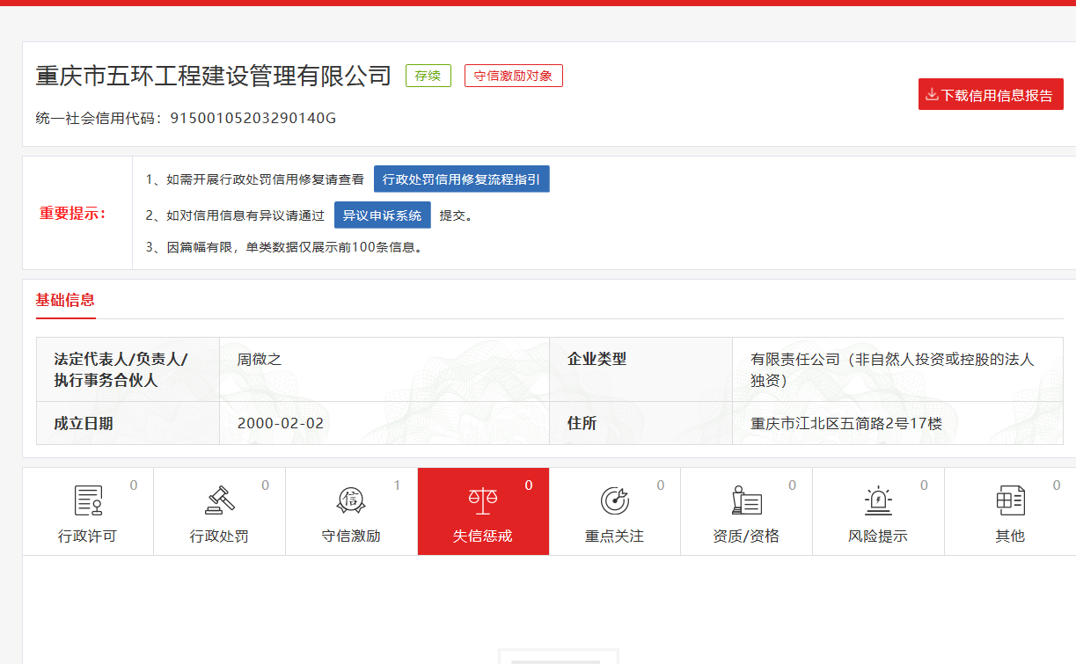
注“比选申请人的信誉承诺”应附比选申请人在“信用中国”网站（http://www.creditchina.gov.cn/）中未被列入失信被惩戒对象的网页截图复印件；在“信用中国”网站（http://www.creditchina.gov.cn/)中未被列入失信被惩戒对象由投标人自行截图证明，示例如下：

五、已标报价清单
1. 已标报价表说明
1）报价清单表中填报的综合单价应是将满足比选文件要求的产品运至比选人指定交货地点的综合单价，应包含了产品的出厂价（含所有规费等）、仓储费、加工费、通行费、运杂费（含包装、装运和运输至施工现场指定地点）、上下车费、风险费、资源税费、保险（交货验收前）、各种检测及检验、成品和半成品保护、所有检测、验收、办理中标产品所需要的各种许可证、提供中标产品所需的各种检测报告（自检及第三方检测）、各种规费、经验收合格且交付给比选人正常使用的所有费用，以及合同明示或暗示的所有责任、义务和一般风险。
2）如果未按照分项报价表要求进行报价，将被视为没有实质性响应比选文件。
3）比选申请人的报价均不得超出比选人公布的相应最高限价，否则按否决投标处理。报价计取小数点后两位，第三位四舍五入。
2.竞标报价清单
材料名称 | 规格型号 | 暂估量（吨） | 综合单价不含税限价  （元/吨） | 合计不含税限价（元） | 综合单价不含税报价  （元/吨） | 合计不含税报价  （元） | 供货期 | 交货地点
石灰岩碎石 | 0-5mm  （含机制砂） | 17000 | 87.38 | 1485460.00 |  |  | 预计6个月（至本项目工程完成为止），每批次交货时间招标人另行通知。 | 奉溪高速寂静互通；交货地有地方道路可进入施工现场，比选人不组织现场考察，比选申请人如有需要，可自行前往现场周边进行考察。
石灰岩碎石 | 5-10mm | 10000 | 77.67 | 776700.00 |  |  | 预计6个月（至本项目工程完成为止），每批次交货时间招标人另行通知。 | 奉溪高速寂静互通；交货地有地方道路可进入施工现场，比选人不组织现场考察，比选申请人如有需要，可自行前往现场周边进行考察。
石灰岩碎石 | 10-20mm | 16000 | 77.67 | 1242720.00 |  |  | 预计6个月（至本项目工程完成为止），每批次交货时间招标人另行通知。 | 奉溪高速寂静互通；交货地有地方道路可进入施工现场，比选人不组织现场考察，比选申请人如有需要，可自行前往现场周边进行考察。
石灰岩碎石 | 10-25mm | 6000 | 77.67 | 466020.00 |  |  | 预计6个月（至本项目工程完成为止），每批次交货时间招标人另行通知。 | 奉溪高速寂静互通；交货地有地方道路可进入施工现场，比选人不组织现场考察，比选申请人如有需要，可自行前往现场周边进行考察。
不含税总限价（元） |  |  | 3970900.00
不含税总报价（元）
比选申请人填报增值税专用发票抵扣税率： %
注：1）暂估量仅作为评标的依据与基础，比选人根据开标结果与成交单位签订材料供应单价合同。各规格型号材料实际采购数量以比选人最终需求数量为准，比选申请人不得以此当作单价变更的任何条件。
2）上述价格为综合不含税价，比选申请人自行填报增值税专用发票抵扣税率，并应提供合法有效并符合比选人要求的增值税专用发票。合同含税单价则为中标价*（1+中标人该项增值税税率）
比选申请人: （全称）（盖单位鲜公章）
法定代表人或其授权的代理人: （签字）
年 月 日

